答卷

考试内容

数据库设计17
设计一个老师可创建课程、录入成绩。学生可选修课程，查询成绩的。管理员可修改课程、删除课程、修改用户、删除用户。用户权限管理采用RBAC的数据库。一门课程不可由多个老师开设。
模块化设计一个数据库模型，数据库设计要满足第三范式。通过模型创建数据库、表、表间关系。
数据库中属性的数据类型和约束要做到适合该属性。
该数据库包括学生信息表（姓名、学号、出生地址、联系方式、性别）、成绩表（学号、课程号、成绩）、课程信息表（课程编号、课程名称、课程描述、学时，…）、教师信息表（姓名、工号、性别）、角色表、权限表。
EER图：
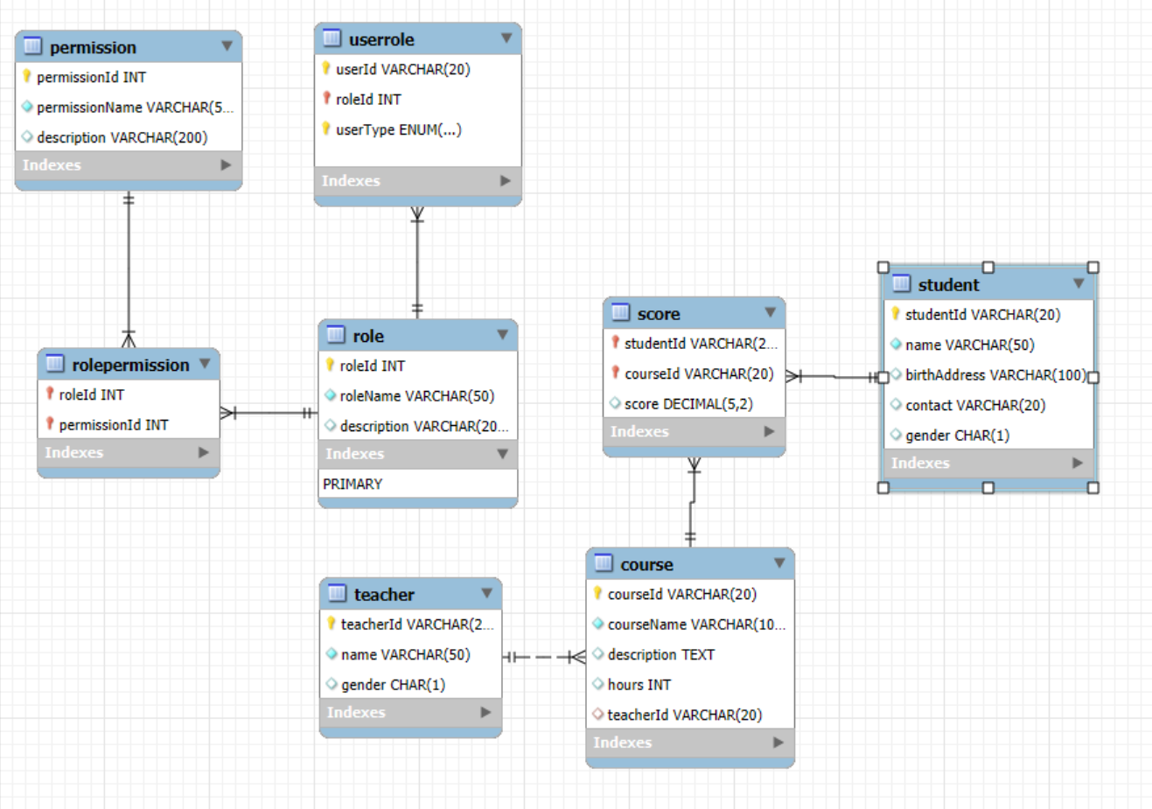

数据操作18

实现对成绩由高到低的排序、限制从第1行开始显示10行。
SQL代码：
SELECT * FROM score WHERE courseId = 'C001' ORDER BY score DESC LIMIT 0, 10 ;
运行截图：
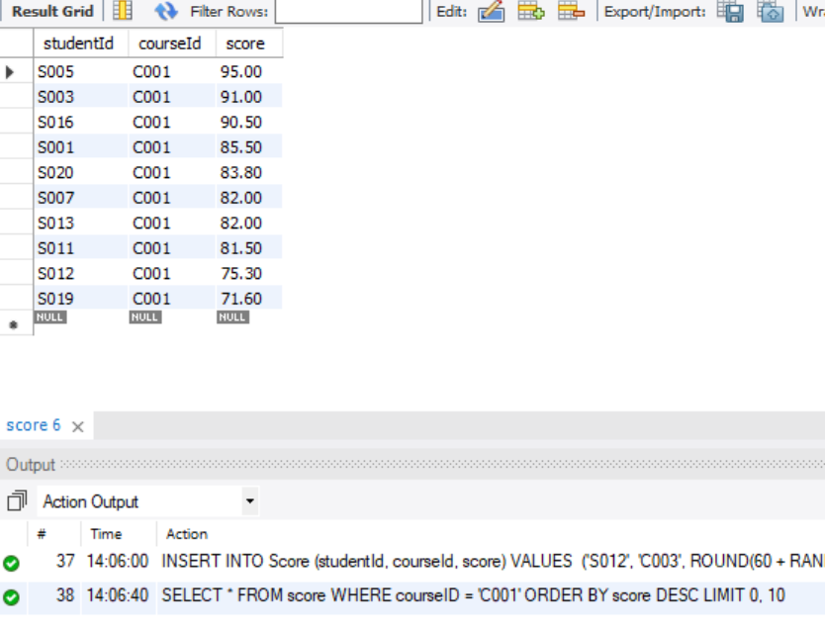

聚合函数，算出平均分、最高成绩、最低成绩，
SQL代码：
SELECT
AVG(score) AS averageScore,
MAX(score) AS maxScore,
MIN(score) AS minScore
FROM Score WHERE courseId = 'C001';
运行截图：
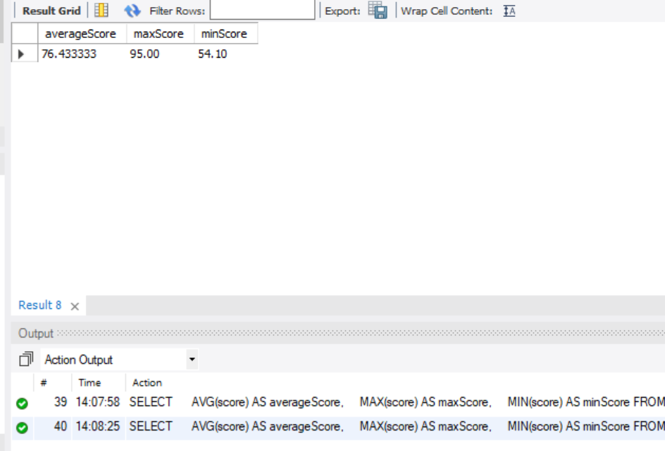

用分类聚合输出小于60、61-70、71-80、81-90、91-100的人数分别是多少，对分类聚合汇总算出总人数。
SQL代码：
SELECT
score.courseId,
SUM(CASE WHEN score > 90 AND score <= 100 THEN 1 ELSE 0 END) AS '优秀(90-100)',
SUM(CASE WHEN score > 80 AND score <= 90 THEN 1 ELSE 0 END) AS '良好(80-89)',
SUM(CASE WHEN score > 70 AND score <= 80 THEN 1 ELSE 0 END) AS '中等(71-80)',
SUM(CASE WHEN score >= 60 AND score < 70 THEN 1 ELSE 0 END) AS '及格(61-70)',
SUM(CASE WHEN score < 60 THEN 1 ELSE 0 END) AS '不及格(<60)',
COUNT(*) AS '总人数'
FROM Score
JOIN Course ON Score.courseId = Course.courseId
GROUP BY courseId
ORDER BY courseId;
运行截图：
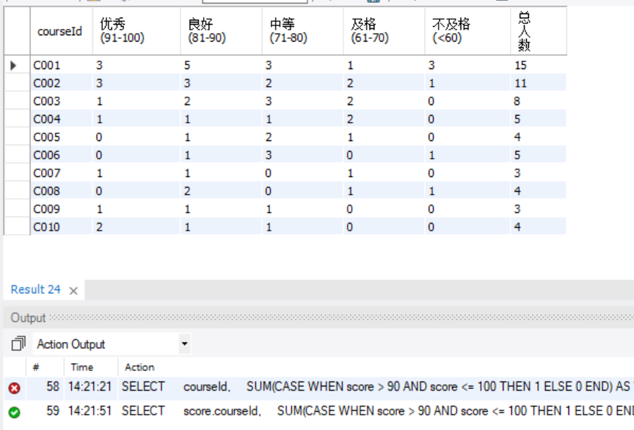

采用表的连接查询出学生的成绩（包含学号、姓名、课程名、成绩）。
SQL代码：
SELECT s.studentId, st.name, c.courseName, s.score
FROM Score s
JOIN Student st ON s.studentId = st.studentId
JOIN Course c ON s.courseId = c.courseId;
运行截图：
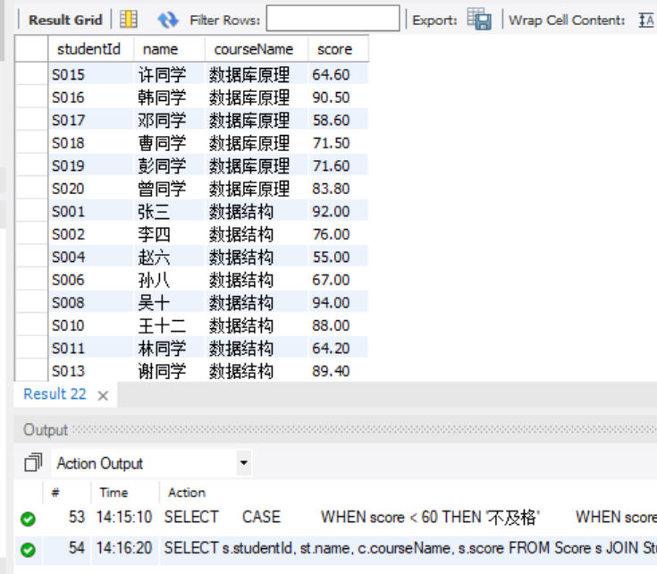

写一个具有子查询的查询语句。
SQL代码：
SELECT name FROM Student
WHERE studentId IN (
SELECT studentId FROM Score
WHERE score > (SELECT AVG(score) FROM Score)
);
运行截图：
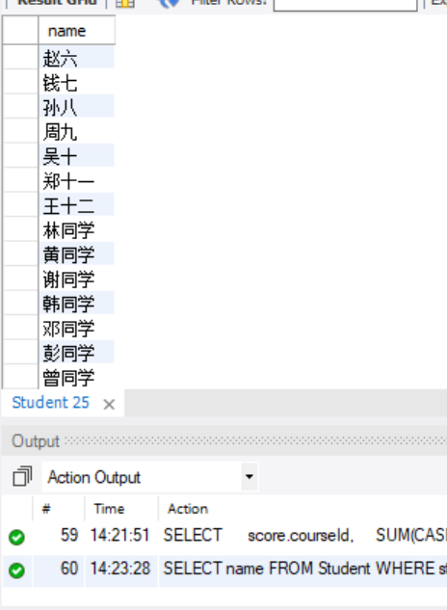

写一个记录联合。
SQL代码：
SELECT studentId, name FROM Student
UNION
SELECT teacherId, name FROM Teacher;
运行截图：
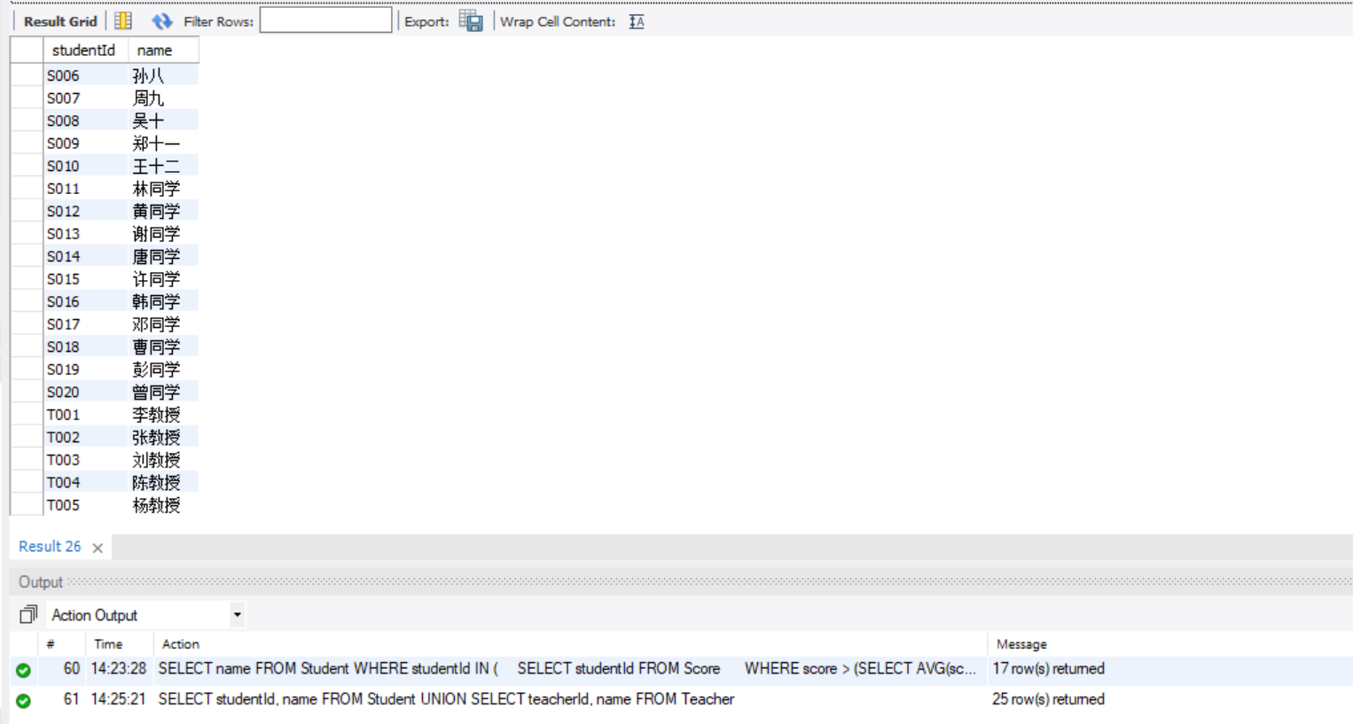

设计一个视图
设计一个每门课平均分视图，设计一个显示各成绩段（90-100、80-89、70-79、60-69、小于60）人数的视图。
每门课平均分视图：
SQL代码：
CREATE VIEW CourseAverageScore AS
SELECT c.courseId, c.courseName, AVG(s.score) AS averageScore
FROM Course c
LEFT JOIN Score s ON c.courseId = s.courseId
GROUP BY c.courseId, c.courseName;
运行截图：
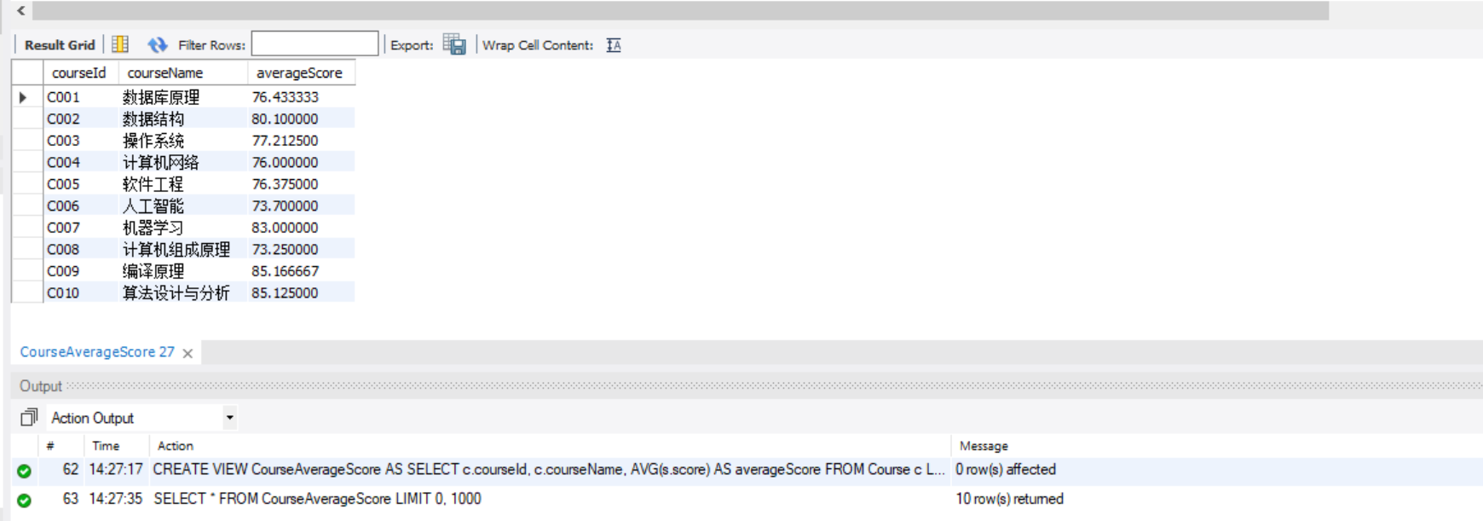

各成绩段人数视图：
SQL代码：
CREATE VIEW ScoreRangeCount AS
SELECT
courseId,
SUM(CASE WHEN score >= 90 THEN 1 ELSE 0 END) AS '90-100',
SUM(CASE WHEN score BETWEEN 80 AND 89 THEN 1 ELSE 0 END) AS '80-89',
SUM(CASE WHEN score BETWEEN 70 AND 79 THEN 1 ELSE 0 END) AS '70-79',
SUM(CASE WHEN score BETWEEN 60 AND 69 THEN 1 ELSE 0 END) AS '60-69',
SUM(CASE WHEN score < 60 THEN 1 ELSE 0 END) AS '不及格'
FROM Score
GROUP BY courseId;
运行截图：
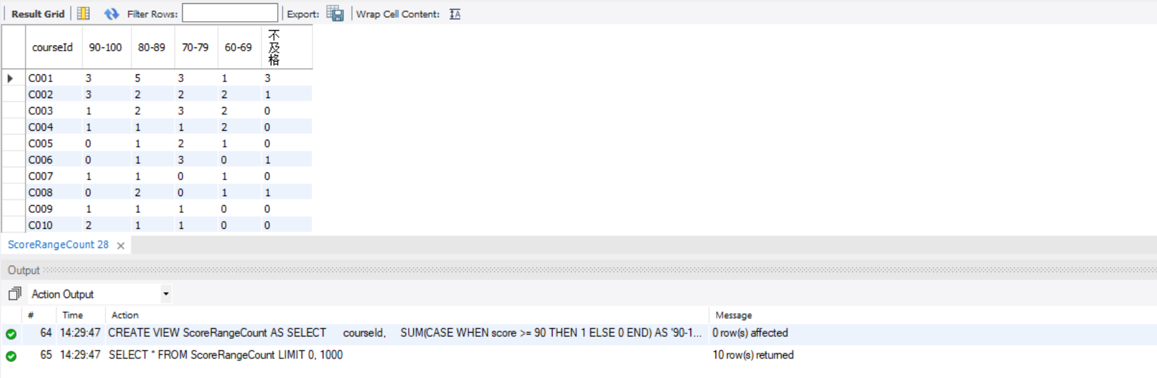

设计触发器
设计一个触发器，当学生信息被删除时，学生成绩表对应信息也被删除，对设计的触发器做注释，描述清楚功能，提交触发器代码和执行结果截图。
SQL代码：
DELIMITER //
CREATE TRIGGER deleteStudentScores
BEFORE DELETE ON Student
FOR EACH ROW
BEGIN
-- 当学生信息被删除时，自动删除该学生的所有成绩记录
DELETE FROM Score WHERE studentId = OLD.studentId;
END//
DELIMITER ;
运行截图：
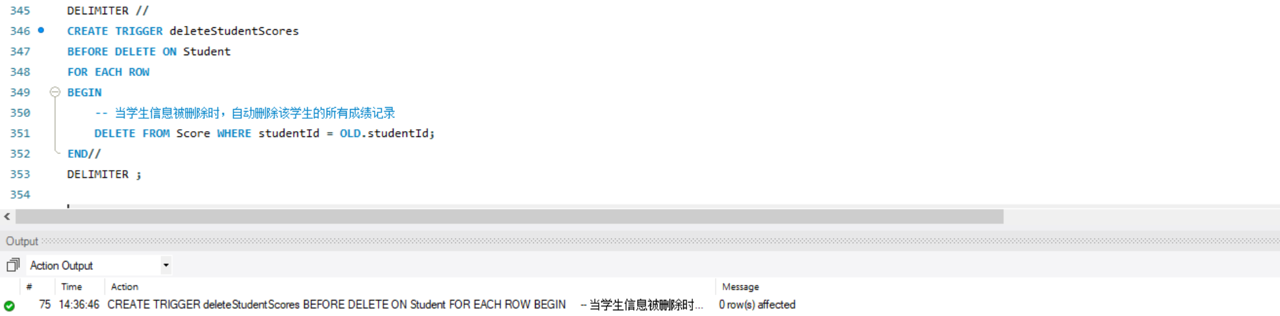
删除学生信息前（成绩表）：
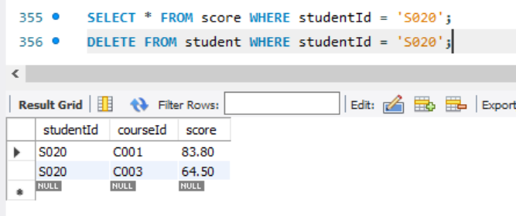
删除后（成绩表）：
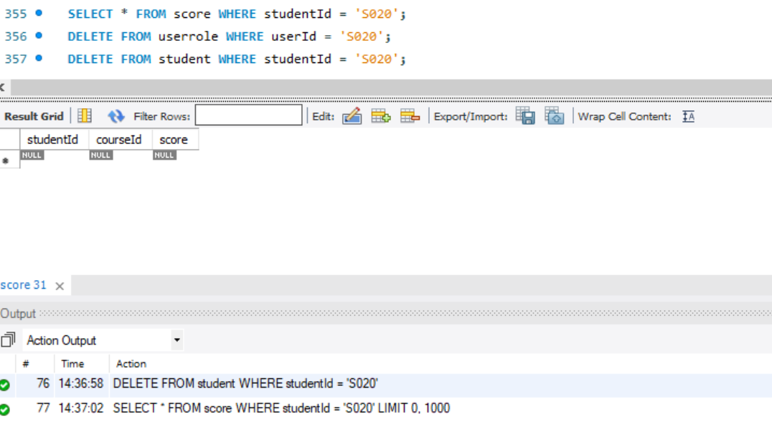

存储过程
为数据库设计存储过程，输入学号和课程号，输出成绩。功能描述清楚。
SQL代码：
CREATE DEFINER=`root`@`localhost` PROCEDURE `GetStudentScore`(
IN p_studentId VARCHAR(20),
IN p_courseId VARCHAR(20),
OUT p_score DECIMAL(5,2)
)
BEGIN
-- 根据学号和课程号查询学生成绩
SELECT score INTO p_score
FROM Score
WHERE studentId = p_studentId AND courseId = p_courseId;
END

-- 调用示例
CALL GetStudentScore('S001', 'C001', @score);
SELECT @score;
运行截图：
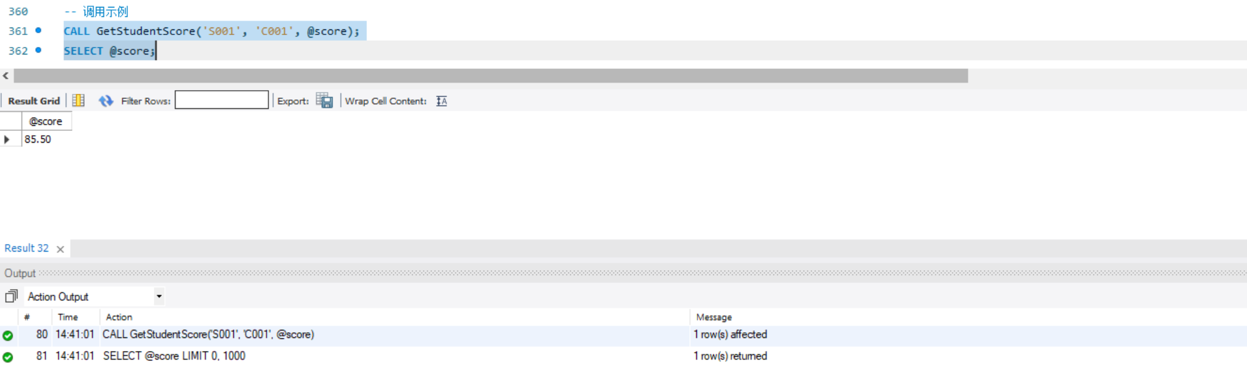

函数
设计一个函数，函数参数是学号和课程号，当调用函数时将学生学号和课程号作为参数传入，函数会返回该学生的成绩。功能描述清楚。
SQL代码：
CREATE DEFINER=`root`@`localhost` FUNCTION `GetScoreByStudentAndCourse`(
p_studentId VARCHAR(20),
p_courseId VARCHAR(20)
) RETURNS decimal(5,2)
DETERMINISTIC
BEGIN
DECLARE v_score DECIMAL(5,2);

-- 根据学号和课程号返回学生成绩
SELECT score INTO v_score
FROM Score
WHERE studentId = p_studentId AND courseId = p_courseId;

RETURN v_score;
END
运行截图：
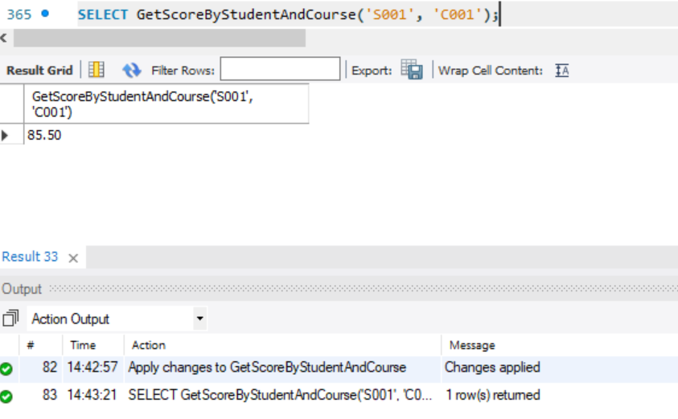

事务3
创建一个表accounts（账户ID，账户名称，balance）。创建函数用于实现事务，实现批量向5名员工发工资，确保全部发放成功，否则全部回滚。函数参数为相关账户ID、个人发放金额、公司扣除金额。调用该函数进行测试。
SQL代码：
事务函数：
CREATE DEFINER=`root`@`localhost` PROCEDURE `BatchSalaryPayment`(
IN p_employee_ids TEXT, -- 逗号分隔的员工ID列表
IN p_salary_amount DECIMAL(10,2), -- 每个员工的发放金额
IN p_company_account_id VARCHAR(20), -- 公司账户ID
OUT p_result_message VARCHAR(255) -- 返回结果消息
)
BEGIN
DECLARE v_employee_count INT DEFAULT 0;
DECLARE v_current_index INT DEFAULT 1;
DECLARE v_current_id VARCHAR(20);
DECLARE v_company_balance DECIMAL(10,2);
DECLARE v_total_amount DECIMAL(10,2);
DECLARE v_error_occurred BOOLEAN DEFAULT FALSE;
DECLARE v_processed_count INT DEFAULT 0;

-- 验证公司账户是否存在且有足够余额
SELECT balance INTO v_company_balance
FROM Accounts
WHERE accountId = p_company_account_id
FOR UPDATE; -- 加锁防止并发修改

IF v_company_balance IS NULL THEN
SET p_result_message = '错误: 公司账户不存在';
SET v_error_occurred = TRUE;
ELSE
-- 计算总发放金额
SET v_employee_count = (LENGTH(p_employee_ids) - LENGTH(REPLACE(p_employee_ids, ',', ''))) + 1;
SET v_total_amount = v_employee_count * p_salary_amount;

IF v_company_balance < v_total_amount THEN
SET p_result_message = CONCAT('错误: 公司账户余额不足。需要: ', v_total_amount, ', 当前余额: ', v_company_balance);
SET v_error_occurred = TRUE;
END IF;
END IF;

-- 开始事务
START TRANSACTION;

-- 如果没有前期错误，处理每个员工
IF NOT v_error_occurred THEN
WHILE v_current_index <= v_employee_count AND NOT v_error_occurred DO
-- 提取当前员工ID
SET v_current_id = SUBSTRING_INDEX(SUBSTRING_INDEX(p_employee_ids, ',', v_current_index), ',', -1);

-- 验证员工账户是否存在
IF NOT EXISTS (SELECT 1 FROM Accounts WHERE accountId = v_current_id FOR UPDATE) THEN
SET p_result_message = CONCAT('错误: 员工账户 ', v_current_id, ' 不存在');
SET v_error_occurred = TRUE;
ELSE
-- 给员工发工资
UPDATE Accounts
SET balance = balance + p_salary_amount
WHERE accountId = v_current_id;

-- 记录处理数量
SET v_processed_count = v_processed_count + 1;

-- 更新索引
SET v_current_index = v_current_index + 1;
END IF;
END WHILE;

-- 从公司账户扣除总金额
IF NOT v_error_occurred THEN
UPDATE Accounts
SET balance = balance - v_total_amount
WHERE accountId = p_company_account_id;
END IF;
END IF;

-- 根据处理结果提交或回滚事务
IF v_error_occurred THEN
ROLLBACK;
IF p_result_message IS NULL THEN
SET p_result_message = '事务回滚: 处理过程中发生未知错误';
END IF;
ELSE
COMMIT;
SET p_result_message = CONCAT('事务成功: 已向 ', v_processed_count, ' 名员工发放工资，总计金额 ', v_total_amount);
END IF;
END

测试：
-- 1. 准备测试数据
INSERT INTO Accounts (accountId, accountName, balance) VALUES
('COMPANY_FUND', '公司资金账户', 100000.00),
('EMP1001', '员工张三', 5000.00),
('EMP1002', '员工李四', 5000.00),
('EMP1003', '员工王五', 5000.00),
('EMP1004', '员工赵六', 5000.00),
('EMP1005', '员工钱七', 5000.00);

-- 2. 正常情况测试
CALL BatchSalaryPayment('EMP1001,EMP1002,EMP1003,EMP1004,EMP1005', 3000.00, 'COMPANY_FUND', @message);
SELECT @message;

-- 3. 检查账户余额
SELECT * FROM Accounts WHERE accountId IN ('COMPANY_FUND', 'EMP1001', 'EMP1002', 'EMP1003', 'EMP1004', 'EMP1005');

-- 4. 测试错误情况(公司余额不足)
CALL BatchSalaryPayment('EMP1001,EMP1002,EMP1003,EMP1004,EMP1005', 30000.00, 'COMPANY_FUND', @message);
SELECT @message;

-- 5. 测试错误情况(员工账户不存在)
CALL BatchSalaryPayment('EMP1001,EMP9999,EMP1003', 3000.00, 'COMPANY_FUND', @message);
SELECT @message;

-- 6. 测试错误情况(公司账户不存在)
CALL BatchSalaryPayment('EMP1001,EMP1002,EMP1003', 3000.00, 'NON_EXISTENT', @message);
SELECT @message;
运行截图：

正常情况：
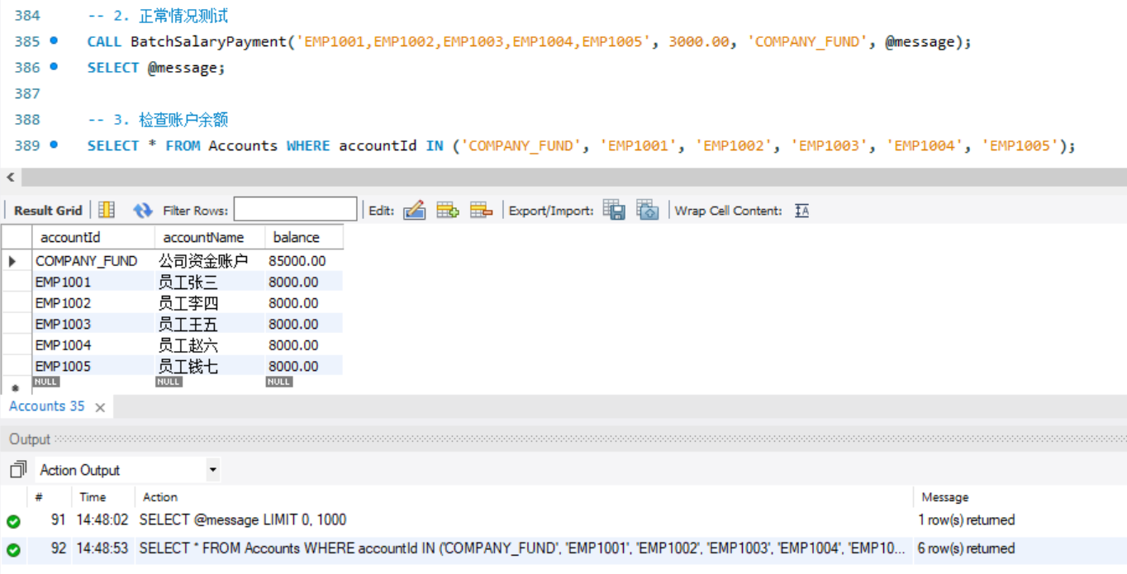
余额不足：
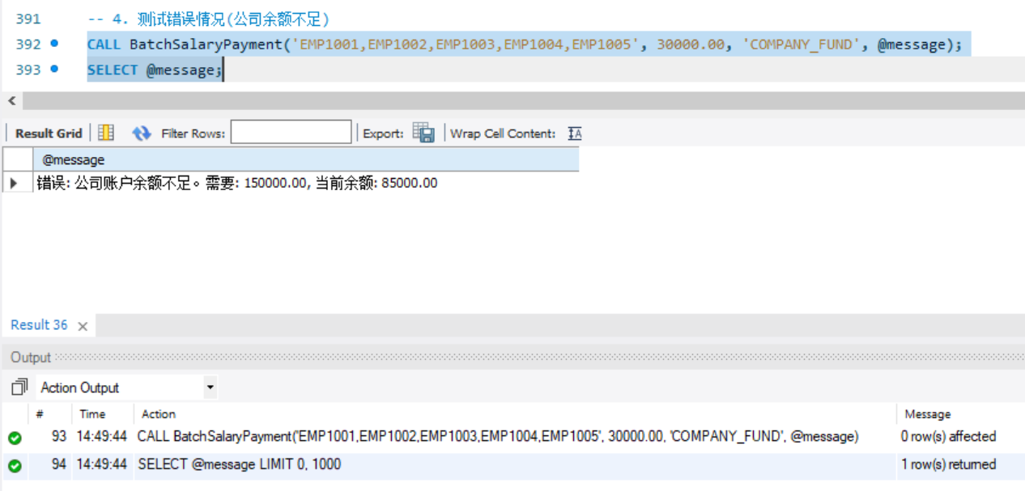
员工不存在：
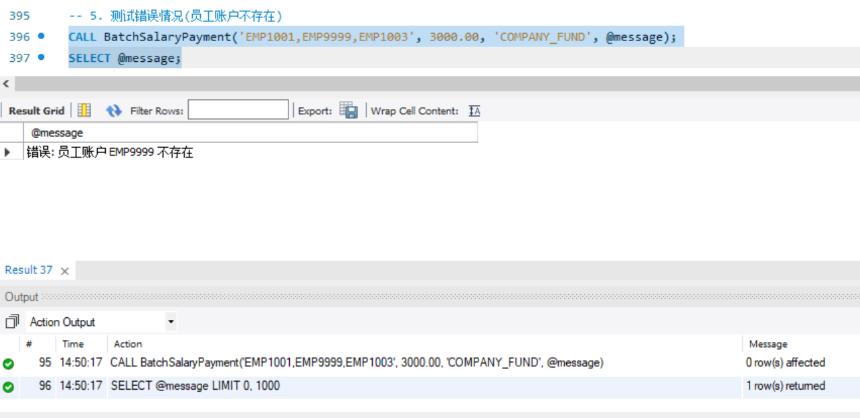

公司账号不存在：
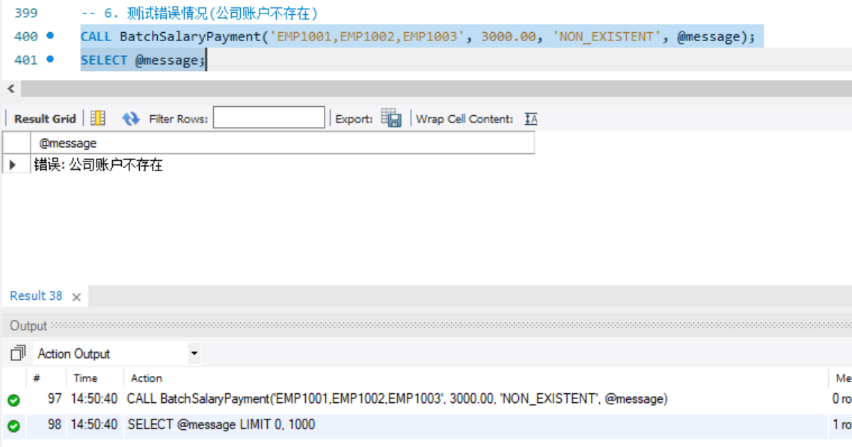
错误后的账户资金（不变）：
